

**图你有书可看图书交易系统**

**组 名： 饭 过**

**第一章 需求分析**

**1.1系统总体概述**

**1.1.1功能需求**

图你有书可看图书交易系统的总体功能需求是：系统必须实现上传图书功能、查询图书功能、图书下单功能

1、用户功能需求 用户是买书的顾客

2、图书信息管理 添加图书 删除图书 修改图书信息 查询图书信息

3、管理员 管理员登录、管理员注册、管理员修改密码

4、订单中心 订单信息、订单编号、订单管理

5、用户注册和登录：普通用户注册购买成为会员

6、购物车：顾客将选中的图书放入购物车、修改图书数量

### 1.1.2 性能需求

1、目前书店提供的服务器操作系统为window操作系统，图你有书可看系统在兼容性上必须能与现有服务器配置兼容，并能够满足服务器升级的需求。

2、由于服务器提供的数据空间有限，所以数据的存储必须尽量以尽可能小的形式保存齐全的数据。

### 1.1.3 可靠性和可用性需求

1、系统必须稳定可靠，使用Nacavicat数据库更为安全可靠，稳定。

2、图你有书可看系统的使用者主要是购书的用户、书籍管理者和系统的管理者。所以分类好各类中类型人的使用，在权限上必须严格要求。

3、系统操作界面必须友好。

4、确保用户信息在网络传输时候受到保护。

**1.2系统数据要求**

1、管理员表： 主要包括id、账号、密码

2、用户表：主要包括的属性有用户名、密码、头像、积分

3、订单表：订单号、会员id、下单时间、支付状态、支付时间、订单总价、收货人姓名、收货人电话、收货人、收货人城市、收货地区、收货详细地址、收货人状态、快递号

4. 分类表：图书分类id、分类名称、是否推荐楼层

5. 图书表：商品名称、价格、商品描述、是否上架、是否放到回收站、添加时间、原图、出版社id、分类id、类型id、促销价格、促销开始时间、促销结束时间

6.订单表：订单id、订单名称、图书id、管理员id、用户id、地址、配送物流、订单生成时间、图书数量

**1.3 数据流图**

这是本系统的数据流图，前台主要包括图书展示台、购买图书、用户管理。用户可以在这里看到书籍推荐以及用户中心。用户在这里购买书本，搜索书本，查看自己的订单。

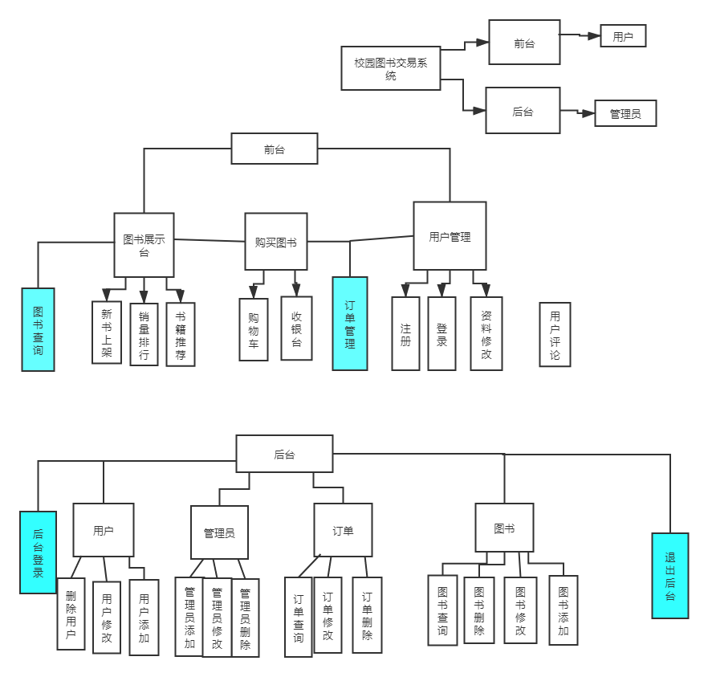

**1.4使用环境及工具**

1. **Navicat Premium 12（数据库）**
2. **Phpstudy**
3. **datetimepicker**（时间插件）主要是为了优化搜索 【用在商品列表中的商品添加时间】
4. **umeditor**（在线编辑器） 主要用于商品描述
5. **PHPstorm**

# 第二章 概要设计

**2.1 系统功能划分**

通过对系统进行详细的需求分析，本系统的需求分析工作主要围绕书店购买书籍的用户、书籍管理者和系统的管理者，通过与书店管理者和市场调查，最终确认图你有书可看系统需求主要有四部分：

1. 图书管理功能需求
2. 订单管理功能需求
3. 用户中心功能需求

**2.2 系统结构设计**

图你有书可看系统的主干需求是根据系统的需求分析、系统的功能划分、确定的系统方案设计系统结构

图你有书可看系统

前台

后台

**2.3 数据库设计**

**使用MYSQL数据库数据结构如下**

订单表（p39_order）

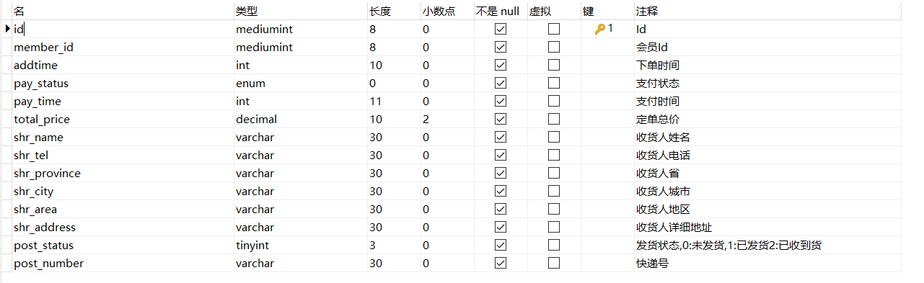

管理员表（p39_admin）

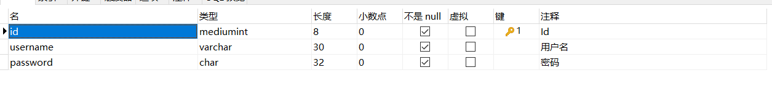

用户表（p39_member）

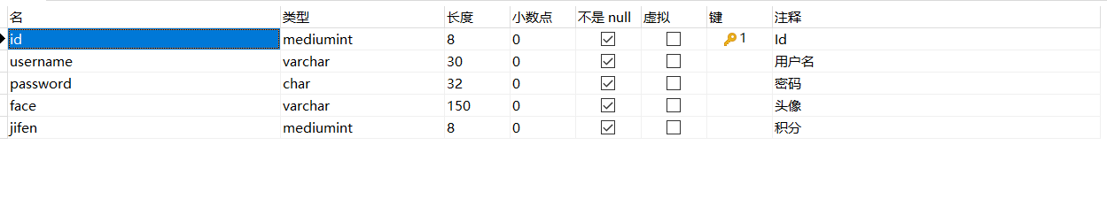

分类表（p39_category）

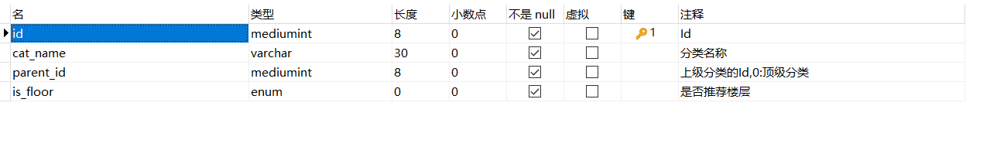

图书表(P39_goods)

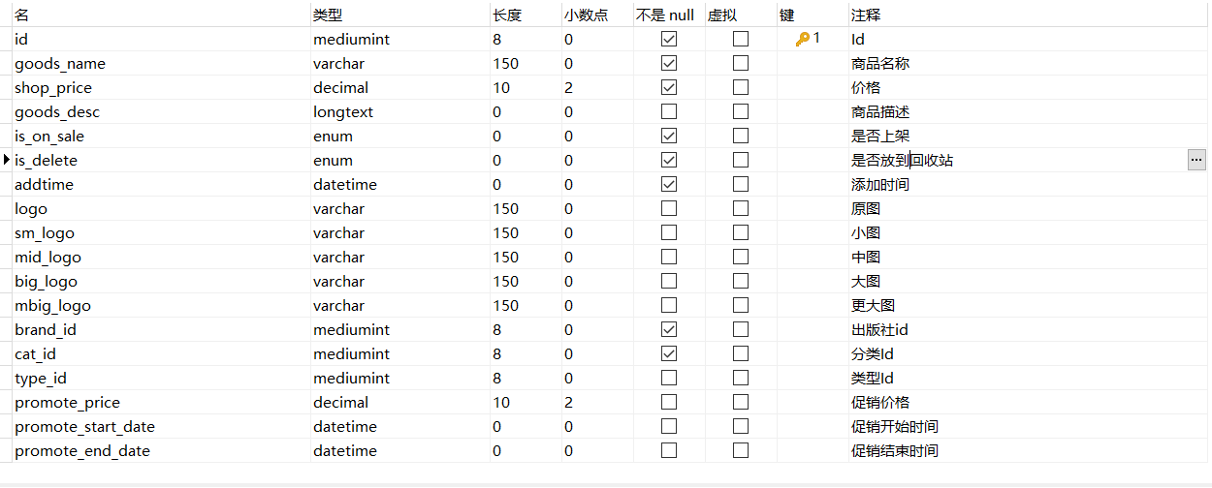

# 第三章 详细设计

**3.1前台**

如图所示3-1这是前台页面，用户可以在这里查看图书、期刊、关于我们以及个人中心相关信息。

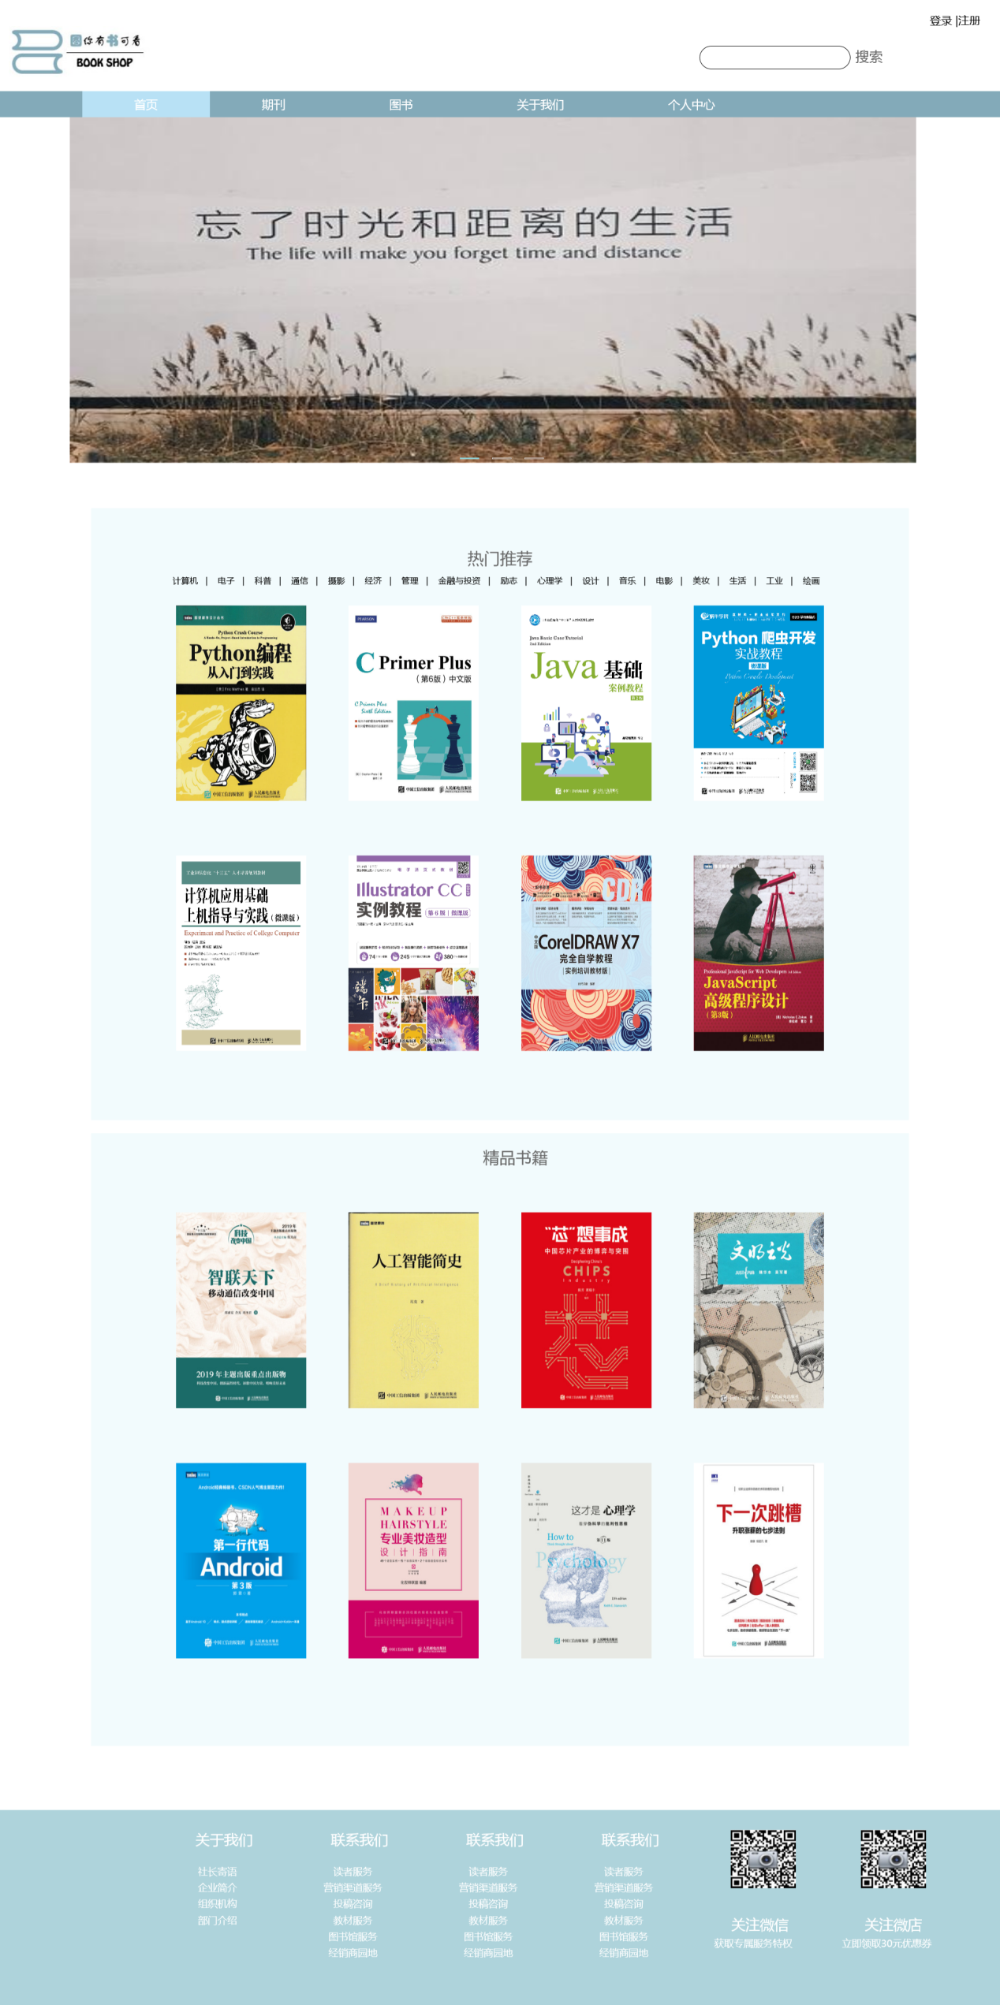

图3-1

如图3-2所示，这是关于我们页面，用户可以在这里查看相关图书馆简介以及部门介绍等相关信息。

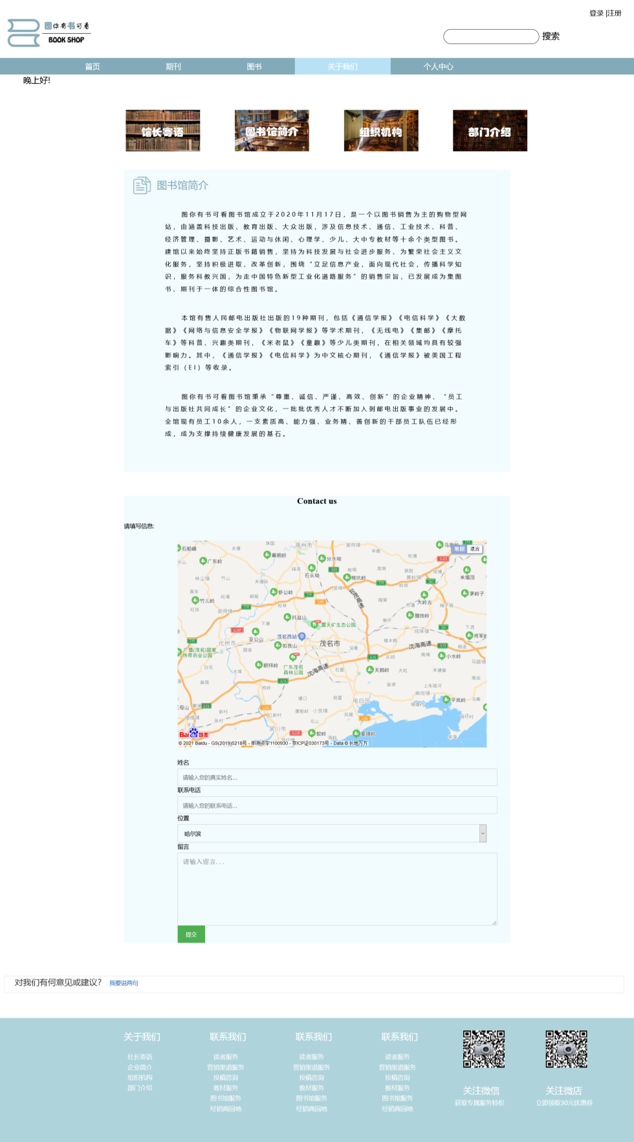

图3-2

如图所示3-3，这个是个人中心，用户可以在这里查看自己自己的订单以及付款等相关信息

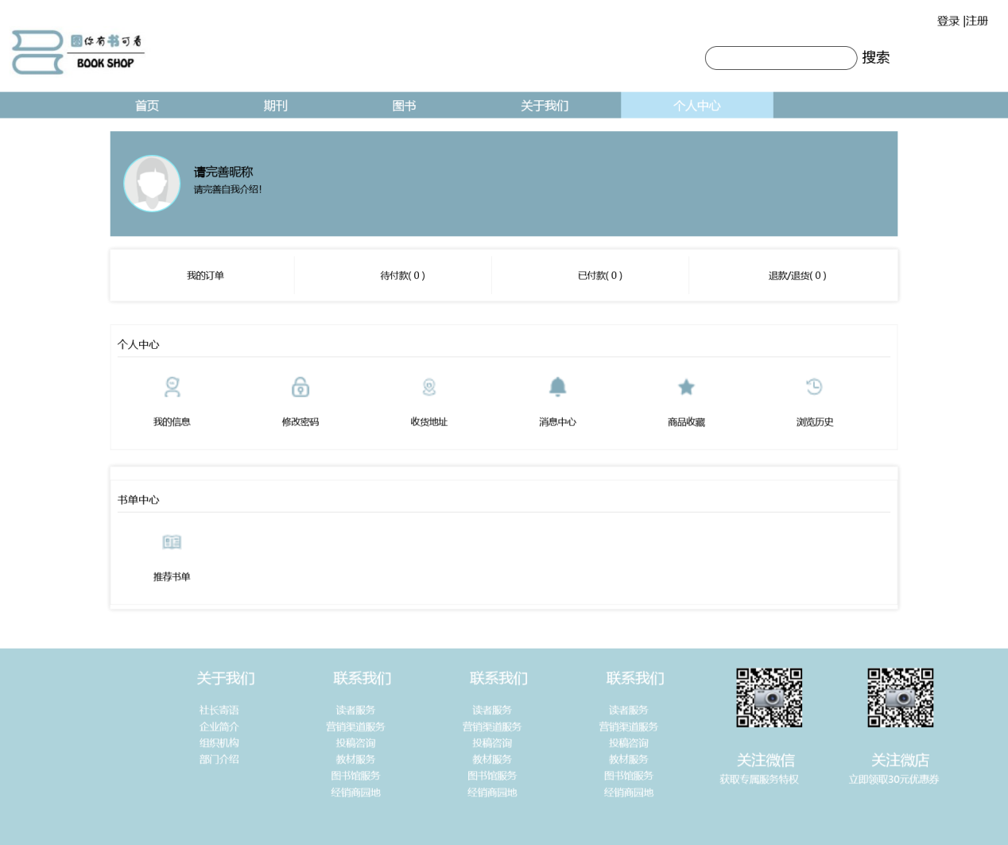

图3-3

**3.2后台**

后台技术亮点：使用的技术：RBAC（基于角色的访问控制），根据不同的需求设置不同的权限。如超级管理员拥有所有的权限并且不可被删除。

后台管理员登录帐号密码：root admin

如图所示3-4，这是后台的登录页面，简洁美观。



图3-4

如图所示3-5，这是后台的管理中心的分类列表。在这个视图中可以看到，右上角分别是个人设置、返回前台页面以及退出登录。

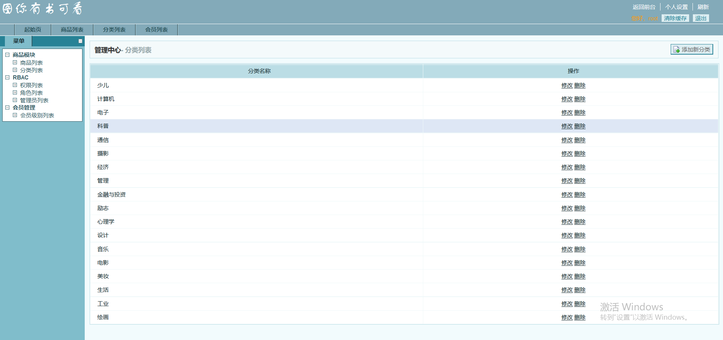

图3-5

如图所示3-6，这是后台的商品列表界面。管理员、商家可以在这里进行对书本的搜索、上传以及相关信息的增加、修改和删除。

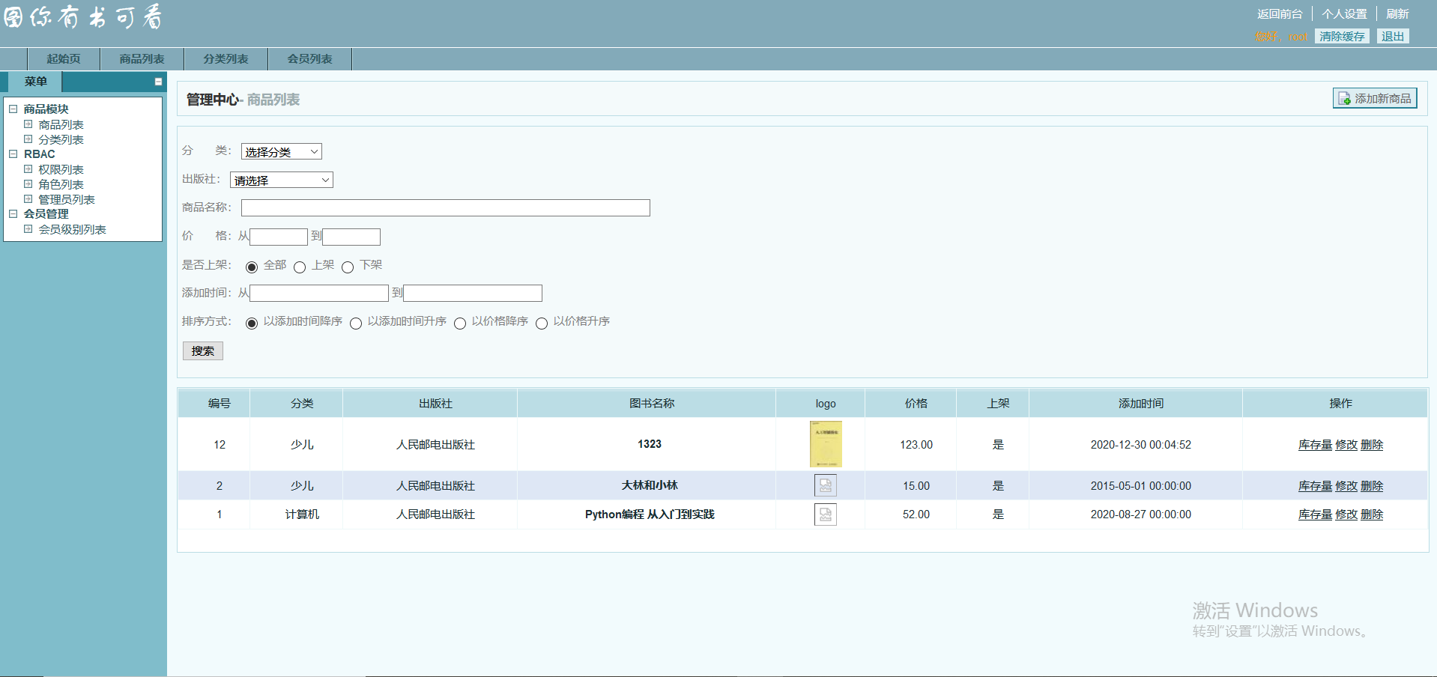

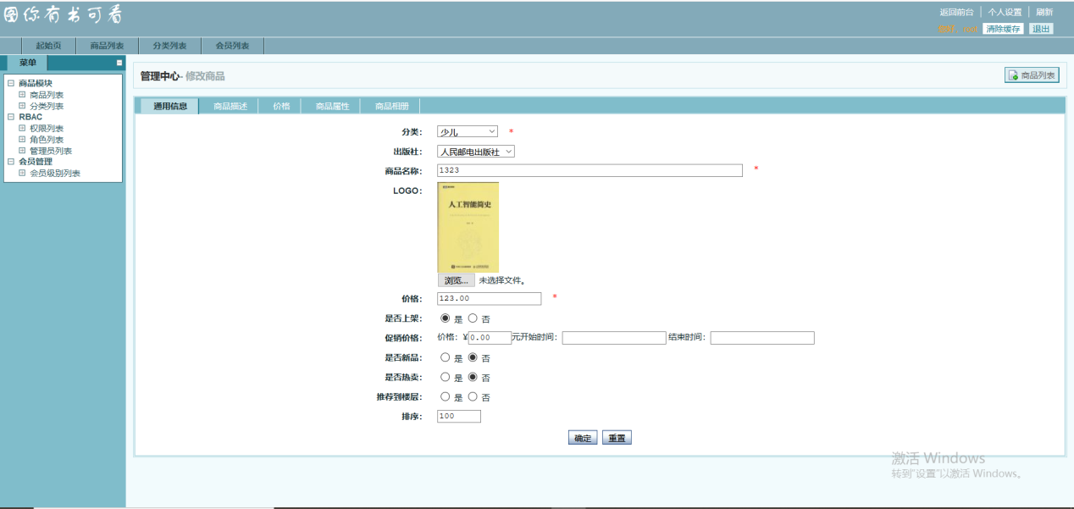图3-6

如图所示3-7，这个是会员等级列表。在本图书交易系统中设置了会员制度，分为初级中级高级会员。管理员可以对会员等级的相关信息进行修改（如图所示3-8）和设置。

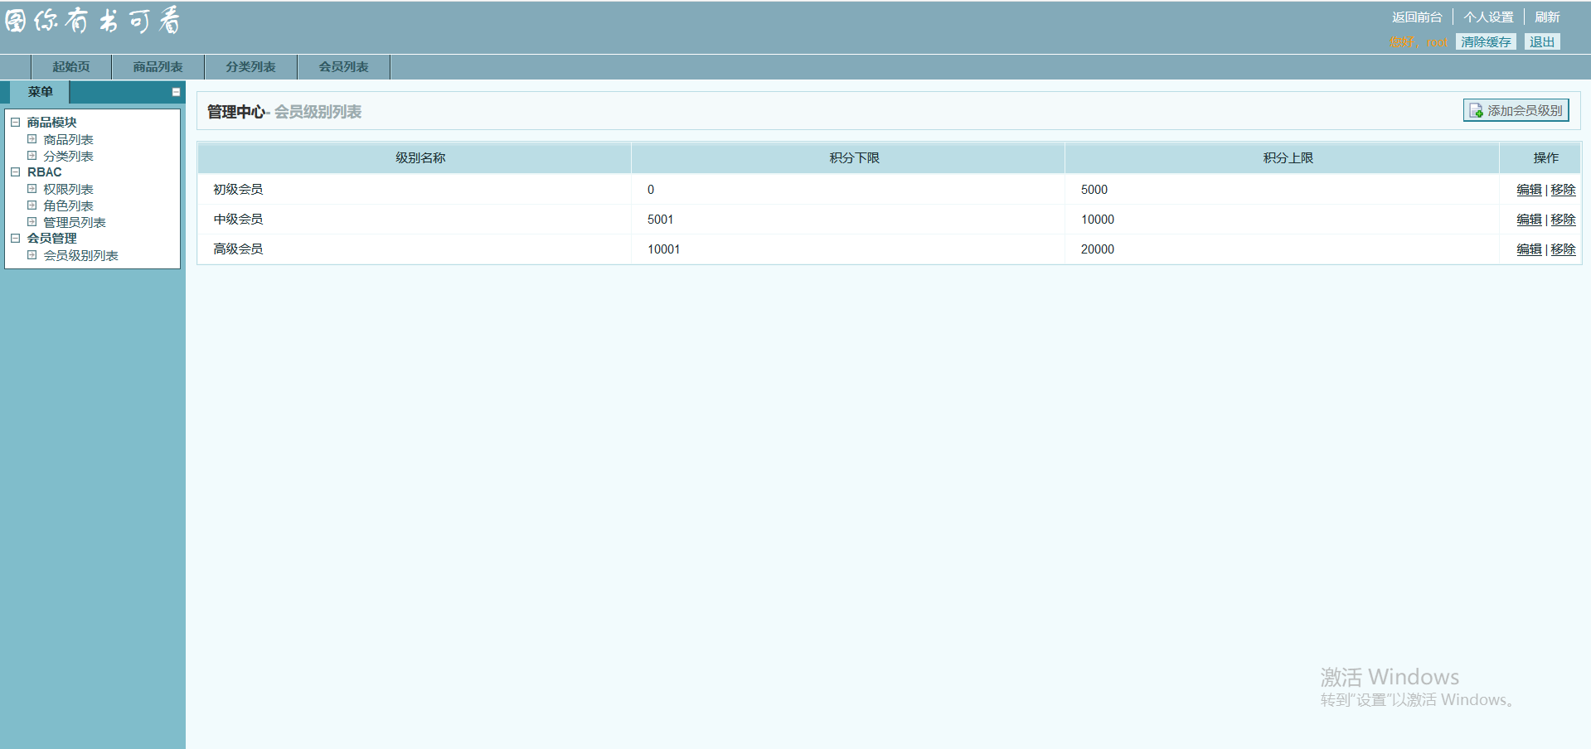

图3-7

这是会员级别的修改信息页面

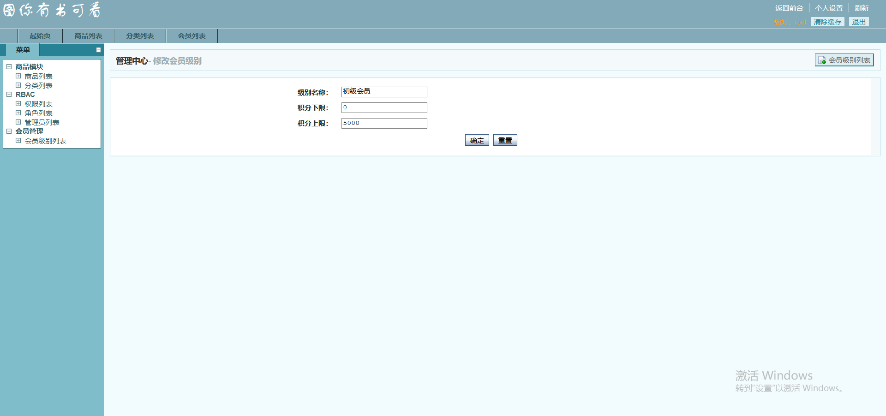

图3-8

如图所示3-9，这是本图书交易系统的一个技术亮点。这是权限列表，超级管理员可以勾选设置普通管理员、商家以及用户的访问权限。

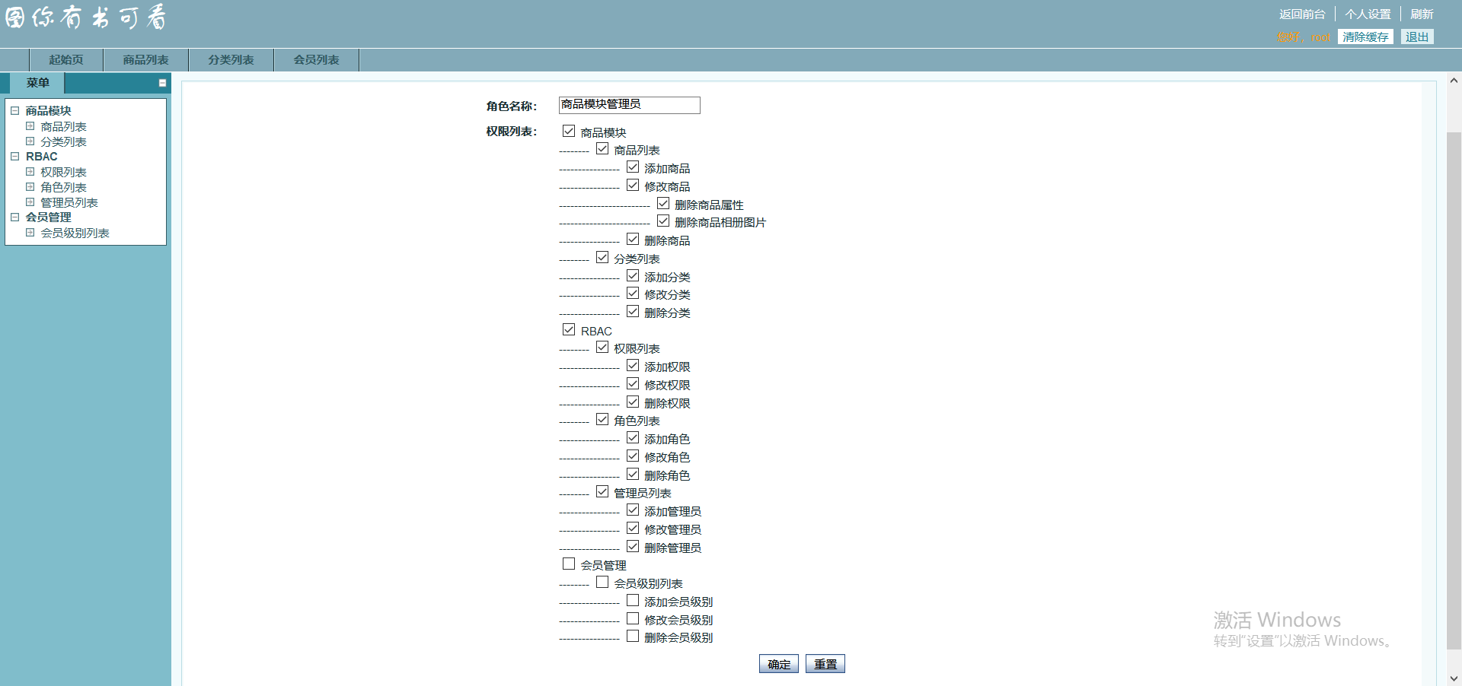

图3-9

# 个人总结

**5.1怡总结**

本人在这个项目中主要后台开发以及编写需求文档，在项目开发的过程中，虽然遇到了许多前所未有的难题但是对ThinkPHP的开发过程以及项目的流程有一个更深入的了解以及体会。由于本人的才识疏浅，在开发过程中还存在某些漏洞以及未实现的功能，这都促使着我在这条路上不断学习积累经验。通过这个项目，我体会到分工合作是一件非常重要的事情。只有分工明确，目标才会更清晰。

**5.2婷总结**

我认为制作ThinkPHP的时候，有一个清晰明了的开发架构非常重要，每一个点都是相互关联的，牵一发而动全身。整个制作过程都是以简洁并且实用为重心，毕竟复杂的也做不来，考虑自身且总的知识量而行。我的侧重点是前台界面的设计，制作的时候发现之前所学知识有所丢失记忆，有问题时问老师，除了请教老师，我秉承着遇到困难找度娘的原则，一个一个的解决了开发时遇到的问题Bug。我认为制作ThinkPHP需要一步一个脚印的做，所以我是按着顺序一点一点的用代码拼凑制作。总的心得体会就是，学过的东西不经常去运用就会丢失记忆，所以要温故而知新。

作为组内的前台开发人员，我存在不足的地方就是能力有限，一些功能做的也许不够好，还有很多要实现的地方没有实现好。解决的办法就是复习和自学缺失的地方，然后加以补充。

**5.3娜总结**

我在制作ThinkPHP作业的过程中，先想好开发什么系统，下一步想好要开发的主要功能，然后用思维导图把功能连接起来，然后把设计出简介的界面，这样能够清晰的了解整个结构，为开发系统做好准备。在开发中，我主要负责是数据库和后台的开发，但在制作过程中，有些知识忘了，我通过网上搜索一些知识点和查看一些视频，以及向老师请教，把系统中的Bug一个一个的解决，让系统的功能更加完善，但还是有一些功能做的不完善。

通过这次的作业的制作，让我更加了解自身的不足之处，从中学习自己不足之处，让自己能够更上一层楼。

**5.3璇总结**

这次ThinkPHP期末作业，老师没有给我们太大的约束，时间限制也很合理，题材题目都是自己定的，所以我们选的题目是图书管理系统，我写的是前台的代码，做的页面有登录注册界面和个人中心界面，在这个过程中，遇到不会的东西会请教舍友，帮忙解决。